Периодическое печатное издание Бронницкого сельского поселения

№ 12(296)

08

апреля

2022

 Официальный вестник

Бронницкого сельского поселения

**Издается с 02.10. 2015 года**

**ПОЖАРНАЯ БЕЗОПАСНОСТЬ _________________________________________________**

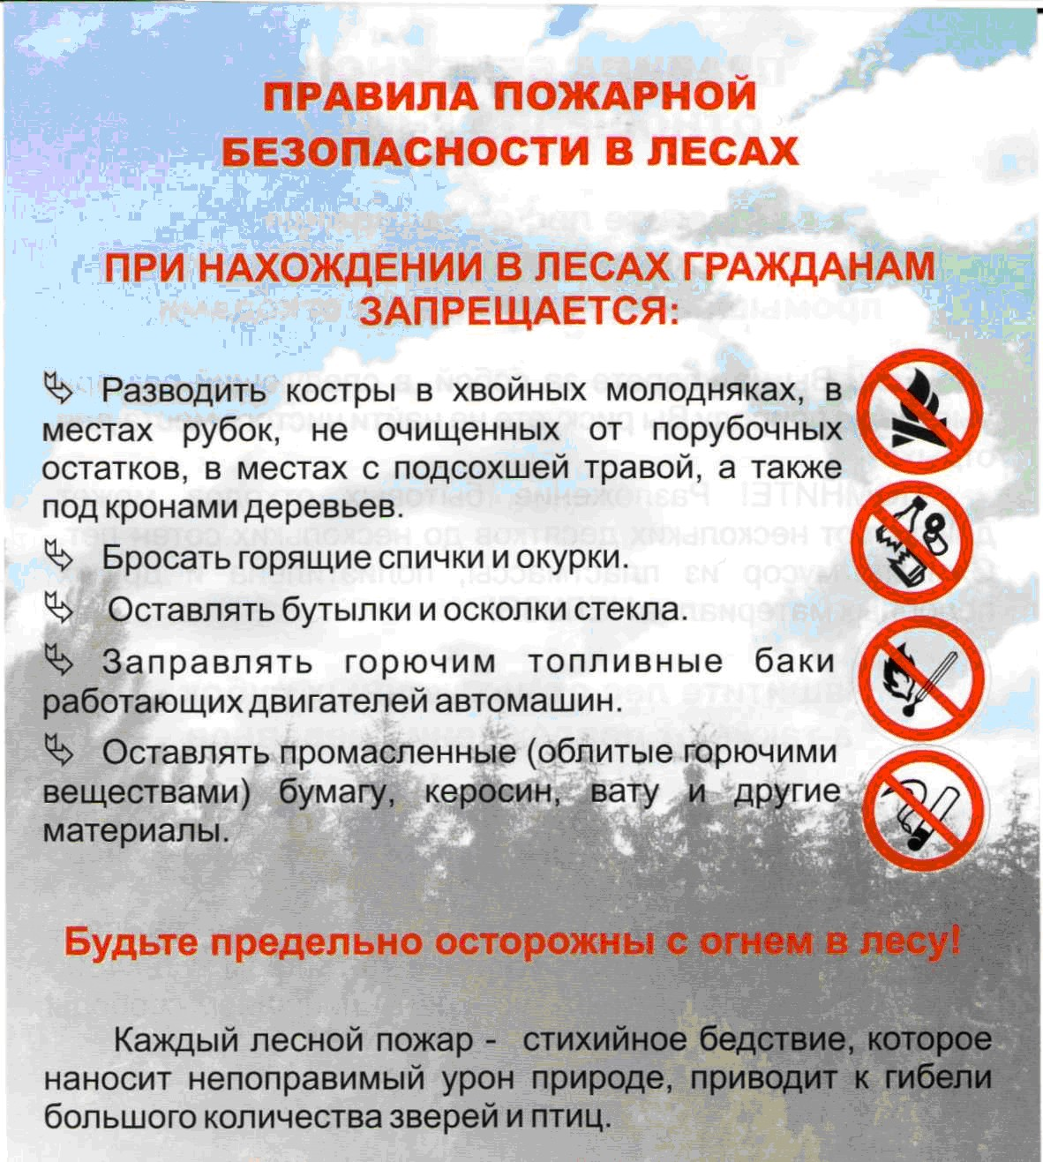

**КРИТЕРИИ ЗАКОННОСТИ ________________________________**

**«В Новгородской области вынесен приговор в связи с разбойным нападением в электропоезде»**

Окуловский районный суд Новгородской области рассмотрел уголовное дело по обвинению жителей Ленинградской и Московской областей в совершении преступления, предусмотренного ч. 2 ст. 162 УК РФ (разбойное нападение с целью хищения чужого, с применением насилия, опасного для жизни или здоровья, совершенный группой лиц по предварительному сговору).

Суд с учётом представленных государственным обвинителем Новгородской транспортной прокуратуры доказательств установил, что в феврале 2021 года двое мужчин находясь в состоянии алкогольного опьянения в вагоне электропоезда сообщением «Бологое-Окуловка» действуя группой лиц по предварительному сговору в целях открытого хищения чужого имущества и подавления воли к сопротивлению потерпевшего, нанесли не менее двух ударов в область головы последнего.

После чего, осуществили открытое хищение имущества, принадлежащего потерпевшему на общую сумму 18 680 рублей 08 копеек.

Суд признал их виновными в совершении данного преступления и назначил наказание в виде 5 лет 6 месяцев и 4 лет 6 месяцев лишения свободы с отбыванием в исправительной колонии строгого режима, приговор в законную силу не вступил.

Кроме того, судом частично удовлетворен иск потерпевшего и с осуждённых взыскана сумма в размере 100 000 рублей.

**«В Новгородской области за высказывание угроз убийством мужчина осуждён к реальному лишению свободы»**

Окуловский районный суд Новгородской области рассмотрел уголовное дело по обвинению уроженца Полтавской области в совершении преступления, предусмотренного ч. 2 ст. 119 УК РФ (угроза убийством, в отношении лица в связи с осуществлением им служебной деятельности).

Суд с учётом представленных государственным обвинителем Новгородской транспортной прокуратуры доказательств установил, что мужчина, находясь в вагоне электропоезда «Окуловка-Малая Вишера» находящегося на станции Окуловка Октябрьской железной дороги, в ходе конфликта возникшего на почве личных неприязненных отношений с кассиром-контролёром по причине его отказа в оплате проезда, с целью вызвать чувства страха у потерпевшей за её жизнь и здоровье высказал угрозу убийством в адрес последней, при этом достал из куртки нож и направил в её сторону.

Суд признал его виновными в совершении данного преступления и назначил наказание в виде 2 лет лишения свободы с отбыванием в исправительной колонии строгого режима, приговор в законную силу не вступил.

**В Новгородской области вынесен приговор за покушение на кражу группой лиц»**

Новгородской транспортной прокуратурой поддержано государственное обвинение в судебном заседании Чудовского районного суда Новгородской области (Маловишерское постоянное судебное присутствие) при рассмотрении уголовного дела по обвинению четырех жителей г. Малая Вишера Новгородской области в совершении преступления, предусмотренного ч. 3 ст. 30 – п. «а» ч. 2 ст. 158 УК РФ по факту покушения на хищение в составе группы лиц по предварительному сговору металлических конструкций, находящихся на балансе Санкт-Петербургского территориального участка Октябрьской дирекции по тепловодоснабжению Центральной дирекции по тепловодоснабжению филиала ОАО «РЖД», в помещении котельной в феврале 2021 года.

Приговором Чудовского районного суда от 21.02.2022 подсудимые признаны виновными в совершении указанного преступления и каждому из них назначено наказание в виде обязательных работ не менее 320 часов.

**«По материалам Новгородской транспортной прокуратуры возбуждено уголовное дело по факту нарушения правил движения и эксплуатации железнодорожного, транспорта»**

Новгородская транспортная прокуратура провела проверку исполнения требований законодательства в сфере обеспечения безопасности движения и эксплуатации железнодорожного транспорта в деятельности Санкт-Петербургского центра организации работы железнодорожных станций.

Установлено, что в ноябре 2021 года на железнодорожном пути перегона «парк Пассажирский – парк Лужский» станции Великий Новгород в результате несанкционированного движения группы из 11 вагонов с железнодорожного пути необщего пользования допущен сход вагона с грузом.

В ходе проверки прокуратурой выявлены допущенные работниками Санкт-Петербургского центра организации работы железнодорожных станций нарушения Федерального закона от 10.01.2003 № 17-ФЗ «О железнодорожном транспорте в Российской Федерации» при осуществлении эксплуатации железных дорог, в результате чего допущен сход вагона и ООО «Модум-Транс» причинён материальный ущерб.

Материалы проверки направлялись в следственный орган. По результатам их рассмотрения возбуждено уголовное дело по признакам преступления, предусмотренного ч. 1 ст. 263 УК РФ (нарушение правил безопасности движения и эксплуатации железнодорожного транспорта).

Ход расследования находится на контроле Новгородской транспортной прокуратуры.

_________________

**ИНФОРМАЦИЯ_______________________________________________**

**Сведения о численности муниципальных служащих Администрации Бронницкого сельского поселения с указанием фактических затрат на их денежное содержание за 1 квартал 2022 г.**

|  |  |
| --- | --- |
| **Наименование показателей** | **1 квартал** |
| Численность муниципальных служащих (чел) | 5 |
| Расходы на их содержание (тыс.руб) | 424,2 |

Глава Бронницкого сельского поселения С.Г. Васильева

________________

|  |
| --- |
| Учредитель главный редактор адрес редакции: номер газеты  Подписан  Администрация Глава Бронницкого сельского 173510 Новгородская область к печати 07.04.2022 Бронницкого сельского поселения С.Г.Васильева Новгородский район с.Бронница в 17.00 Тираж 10  поселения ул.Березки д.2, тел. ( 8162)744-184 распространяется  факс(8162)749-188 бесплатно  E-mail^berezki2@mail.ru |